Identificação dos Fatores Associados à Inadimplência por meio de Análise Exploratória de Dados - Carteira de Crédito - ApexBank
(Análise Exploratória de Dados)

Autor: Frederico Bilheri
Projeto: Portfólio de Ciência de Dados
Ferramentas utilizadas: Python - Pandas - NumPy - Scipy.Stats - Matplotlib - Seaborn
Base de dados: Credit Risk Dataset (32.581 registros) - Kaggle
Data: Julho de 2026

Resumo Executivo

Este relatório apresenta uma Análise Exploratória de Dados (EDA) da carteira de crédito de varejo do ApexBank, com o objetivo de identificar quais fatores estão estatisticamente associados à inadimplência (loan_status). O estudo é descritivo, correlacional (não estabelece causalidade) e serve como etapa preparatória para o desenvolvimento futuro de modelos preditivos de risco.
A base original continha 32.581 operações de crédito de varejo, com atributos demográficos, contratuais e de histórico em bureaus. Após a etapa de governança e limpeza (remoção de duplicidades e de inconsistências cadastrais), a base analítica final ficou com 32.409 registros (descarte de 0,53%).

Principais achados
- Comprometimento de renda (DTI): variável com maior poder discriminatório do estudo. Acima do limiar de 30%, a taxa de inadimplência salta de 15,4% para 70,4% (Qui-quadrado = 5.969,05; p < 0,001; V de Cramér = 0,43 - efeito forte).
- Renda bruta e idade, isoladamente, têm baixo poder discriminatório (efeito de Rosenthal r = 0,27 e sobreposição interquartílica quase total, respectivamente) - não devem ser usadas como réguas de corte lineares.
- O grau de risco interno (loan_grade) está bem calibrado (9,96% de default no Grau A a 98,44% no Grau G), mas concentra risco severo (> 50%) a partir do Grau D.
- Tipo de moradia e histórico de restrição em bureau são fortes sinalizadores cadastrais: locatários (31,6%) versus proprietários (7,5%); clientes com restrição prévia (37,9%) versus sem restrição (18,4%).
- O cruzamento entre faixa etária e finalidade do crédito revela bolsões de risco relevantes, mas o segmento de maior severidade (clientes acima de 50 anos) tem baixa representatividade amostral (N entre 17 e 136 por célula), exigindo cautela na leitura desses percentuais.
Estas evidências sustentam a substituição de réguas de corte lineares (idade, renda) por regras multivariadas ancoradas em DTI, grau de risco e finalidade do crédito, e apontam para modelos baseados em árvores de decisão (XGBoost, LightGBM) como próxima etapa natural do projeto.

Introdução

A concessão de crédito é uma das principais fontes de receita das instituições financeiras, mas está sujeita ao risco de contraparte (a possibilidade de o tomador não honrar o fluxo de pagamento pactuado). Compreender estatisticamente os fatores associados a esse risco permite que o ApexBank substitua critérios empíricos e lineares de concessão por políticas orientadas por dados.
Este estudo utiliza o Credit Risk Dataset (32.581 registros de solicitações de financiamento de varejo, disponível publicamente na plataforma Kaggle) para isolar, quantificar e ordenar os fatores associados ao default no portfólio. O objetivo é fornecer subsídio analítico para o desenho de regras de subscrição, precificação por risco (risk-based pricing) e priorização de variáveis para a futura modelagem preditiva.
O relatório está organizado da seguinte forma: descreve a base de dados e a metodologia de limpeza e teste estatístico; apresenta as limitações do estudo; traz a análise exploratória variável a variável, do panorama geral às interações bivariadas; sintetiza os achados e recomendações; por fim, conclui com os próximos passos do projeto.

Fonte de Dados e Metodologia
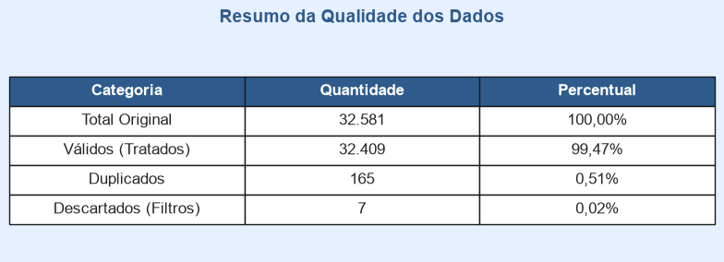
Figura 1 - Visão geral do pipeline de preparação dos dados.
A base original apresentava registros duplicados, inconsistências cadastrais e valores ausentes. O pipeline de preparação seguiu as etapas abaixo, nesta ordem:
- Remoção de 165 registros duplicados.
- Imputação de valores ausentes antes da aplicação de regras de consistência, para preservar registros potencialmente válidos: taxa de juros ausente (≈ 9,5% da base) imputada pela mediana por Grau de Risco (loan_grade); tempo de emprego ausente imputado pela mediana global.
- Remoção de 7 registros com inconsistências lógicas graves (idade acima de 100 anos; tempo de emprego incompatível com a idade, considerando 14 anos como início mínimo da vida laboral).
- Engenharia de atributos: criação de faixas categóricas de idade e tempo de emprego, e da variável de Debt-to-Income (DTI) com limiar de alerta em 30% de comprometimento de renda.
Ao final, a base analítica ficou com 32.409 registros (descarte de 172 registros, 0,53% do volume original).

Testes estatísticos e critério de significância
Para comparar variáveis contínuas entre os grupos adimplente/inadimplente, utilizou-se o teste não paramétrico de Mann-Whitney U, acompanhado do coeficiente r de Rosenthal como medida de tamanho de efeito. Para variáveis categóricas, aplicou-se o teste Qui-quadrado de independência com o V de Cramér como medida de força de associação. Proporções pontuais foram acompanhadas de intervalos de confiança de 95% pelo método de Wilson, mais robusto que a aproximação normal em amostras pequenas ou proporções próximas dos extremos.
Como múltiplas hipóteses foram testadas sobre a mesma base, aplicou-se a correção de Bonferroni: com um nível global de α = 0,05 e cinco comparações principais (renda, DTI, tempo de emprego, idade e histórico de restrição), o limiar ajustado foi α = 0,01. Todos os p-valores reportados neste estudo permanecem abaixo desse limiar.
Interpretação de tamanho de efeito adotada: r de Rosenthal - pequeno (≈0,10), médio (≈0,30), grande (≈0,50); V de Cramér - pequeno (≈0,10), médio (≈0,30), grande (≈0,50), conforme convenções de Cohen (1988).

Limitações do Estudo
Natureza correlacional: as associações reportadas não implicam causalidade. Expressões como "eleva o risco" devem ser lidas como "está associado a um risco maior", não como efeito causal comprovado.
Desbalanceamento de classes: 78,1% adimplentes contra 21,9% inadimplentes. Isso deve ser considerado na escolha de métricas e técnicas de balanceamento em etapas futuras de modelagem.
Amostras pequenas em subgrupos: cruzamentos bivariados com clientes acima de 50 anos operam com N entre 17 e 136 por célula. As taxas percentuais desses subgrupos têm intervalos de confiança amplos e não devem embasar, isoladamente, políticas automáticas de restrição.
loan_grade como variável derivada: por ser um escore proprietário já calculado a partir de outros atributos do cliente, seu uso direto em modelos preditivos futuros apresenta risco de vazamento de meta (target leakage) e deve ser tratado com cautela na etapa de seleção de atributos.
Dataset público de finalidade educacional: não há garantia de que a distribuição reflita integralmente a carteira real do ApexBank; os nomes de instituição e de indicadores de negócio são utilizados como estudo de caso aplicado.

Distribuição Geral de Status do Empréstimo (Adimplentes vs. Inadimplentes)

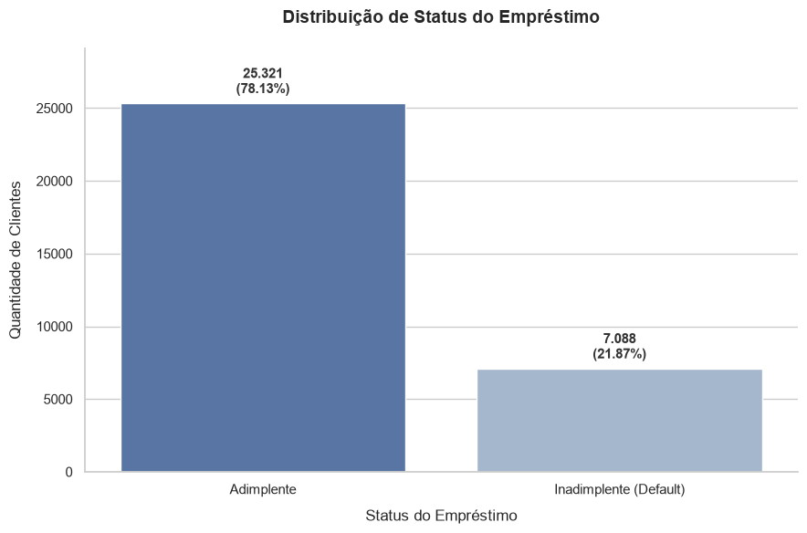
Figura 3 - Distribuição de adimplentes e inadimplentes na carteira.

A carteira é composta por 25.321 operações adimplentes (78,13%) e 7.088 inadimplentes (21,87%). O intervalo de Wilson (95%) situa a taxa real de default entre 21,42% e 22,32%. O volume de casos de default (N = 7.088) é suficiente para sustentar as análises estatísticas subsequentes, mas o desbalanceamento de classes deve ser considerado na fase de modelagem preditiva.

Matriz de Correlação (Heatmap)

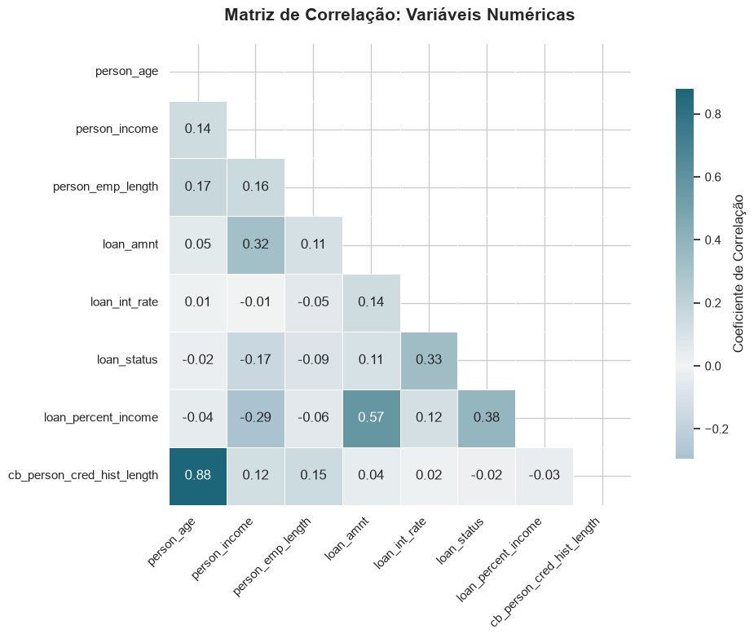
Figura 4 - Matriz de correlação de Pearson entre variáveis numéricas.

A correlação mais forte da matriz ocorre entre idade (person_age) e tempo de histórico de crédito (cb_person_cred_hist_length), com r = 0,88 (esperada, pois histórico de crédito tende a crescer com a idade, e que indica redundância a ser tratada na seleção de atributos de um futuro modelo). Em relação à variável-alvo (loan_status), as correlações mais relevantes, embora moderadas, são com o comprometimento de renda ( loan_percent_income - r = 0,38) e com a taxa de juros (loan_int_rate - r = 0,32). Coeficientes de Pearson moderados são esperados nesse tipo de problema, já que o risco de crédito resulta da combinação de múltiplos fatores, não de uma única variável linear.

Distribuição de Renda Bruta por Status

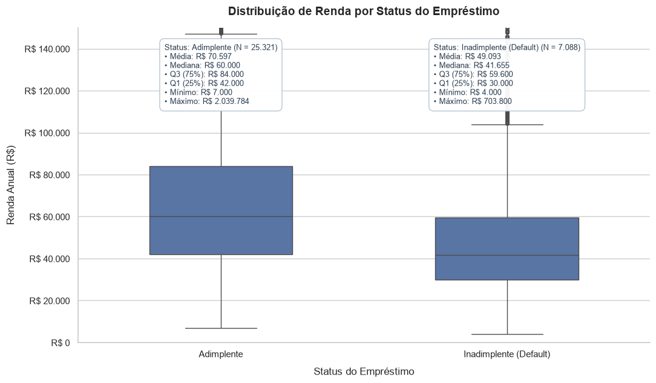
Figura 5 - Distribuição da renda bruta anual por status do empréstimo.

Grupo | Média | Mediana | IQR (Q1–Q3)
Adimplentes (N = 25.321) | R$ 70.597 | R$ 60.000 | R$ 42.000 – R$ 84.000
Inadimplentes (N = 7.088) | R$ 49.093 | R$ 41.655 | R$ 30.000 – R$ 59.600

A mediana de renda dos inadimplentes é 31% menor que a dos adimplentes, e o teste de Mann-Whitney U confirma que as distribuições diferem (U = 123.846.249; p < 0,001). No entanto, o tamanho de efeito de Rosenthal é fraco a moderado (r = 0,27), e há sobreposição interquartílica expressiva entre os grupos, incluindo casos de default com renda de até R$ 703.800. Isso indica que a renda bruta, isoladamente, tem poder discriminatório limitado e não deve ser usada como régua de corte linear (seu valor preditivo é maior quando combinada a indicadores de comprometimento financeiro).

Comprometimento de Renda (loan_percent_income)

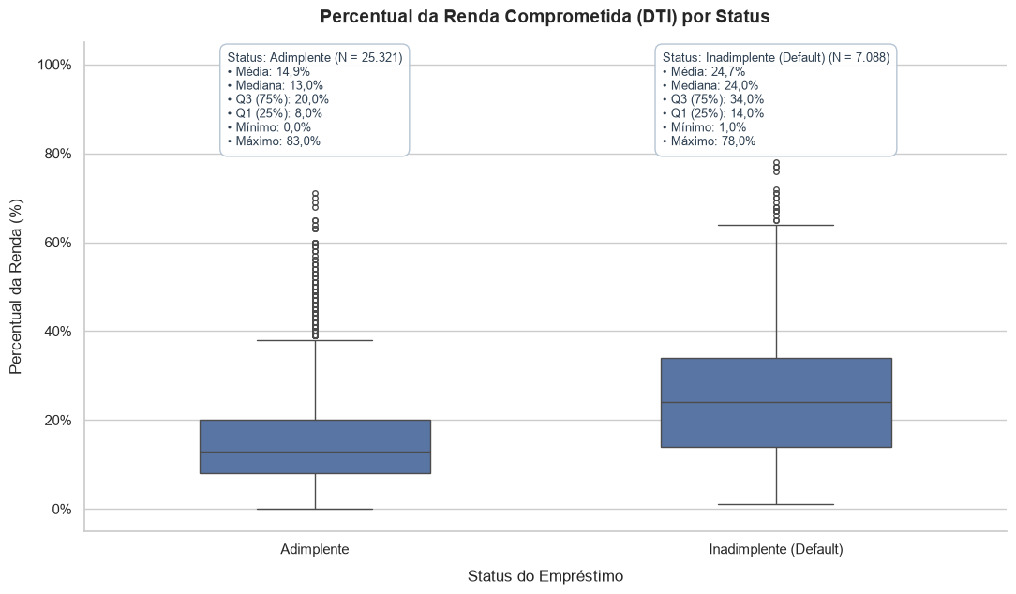
Figura 6 - Distribuição do comprometimento de renda por status do empréstimo.

Grupo | Média | Mediana | IQR (Q1–Q3)
Adimplentes (N = 25.321) | 14,7% | 13,0% | 7,6% – 20,1%
Inadimplentes (N = 7.088) | 25,2% | 24,0% | 16,1% – 32,7%

O DTI apresenta separação estatística muito mais nítida que a renda bruta: o primeiro quartil dos inadimplentes (16,1%) já supera a mediana dos adimplentes (13,0%). O teste de Mann-Whitney U confirma a diferença (U = 50.094.443; p < 0,001), e a magnitude prática - analisada de forma categórica na seção “Alerta de Risco DTI (limiar de 30%)” - é forte. Trata-se do atributo contínuo com maior poder discriminatório identificado neste estudo.

Proporção de Adimplência por Alerta de Risco DTI

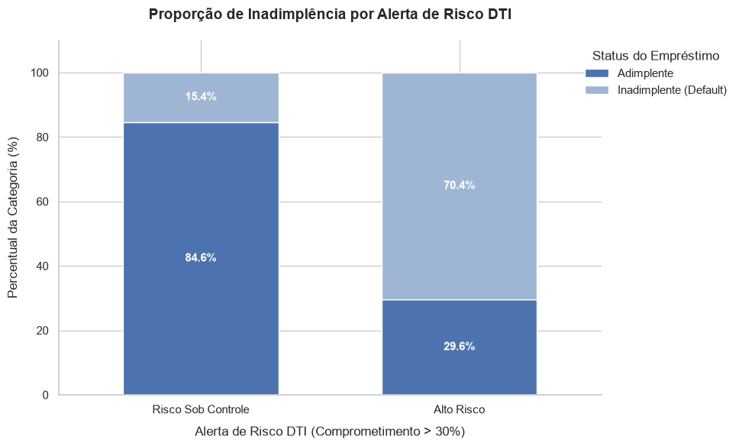
Figura 7 - Taxa de adimplência/inadimplência por faixa de alerta DTI.

Segmentando os clientes pelo limiar de 30% de comprometimento de renda: no grupo "Risco Sob Controle" (DTI ≤ 30%), 84,6% dos clientes são adimplentes; no grupo "Alto Risco" (DTI > 30%), a taxa de inadimplência sobe para 70,4% (um salto de 4,5 vezes no risco absoluto). A associação é estatisticamente forte (Qui-quadrado = 5.969,05; p < 0,001; V de Cramér = 0,43) e o intervalo de Wilson (95%) situa a taxa real de default do grupo de Alto Risco entre 68,96% e 71,86%, confirmando que o padrão é estável, e não um artefato amostral.
Importante: 29,6% dos clientes classificados em Alto Risco permanecem adimplentes. Um corte automático e sumário nesse limiar rejeitaria uma parcela relevante de bons pagadores; recomenda-se tratá-lo como filtro de triagem (combinado a mitigadores como histórico limpo em bureau) em vez de veto automático isolado.

Tempo de Emprego por Status do Empréstimo

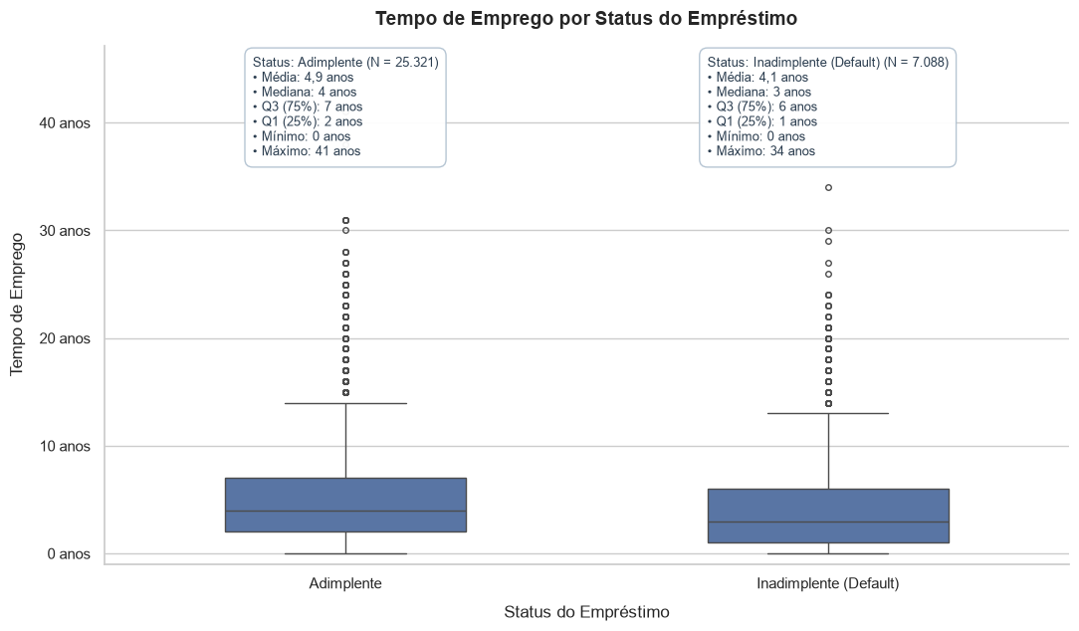
Figura 8 - Distribuição do tempo de emprego por status do empréstimo.

As distribuições contínuas de tempo de emprego entre adimplentes (mediana de 4 anos) e inadimplentes (mediana de 3 anos) são próximas, com sobreposição interquartílica quase completa. O teste de Mann-Whitney U detecta diferença estatisticamente significativa (U = 101.735.723,5; p = 3,91×10⁻⁶⁷), mas o efeito de Rosenthal é desprezível (r = 0,10), o que ilustra um efeito clássico de amostras grandes: significância estatística não implica relevância prática. Isoladamente, o tempo de emprego contínuo tem baixo poder preditivo.

Taxa de Inadimplência por Faixa de Tempo de Emprego

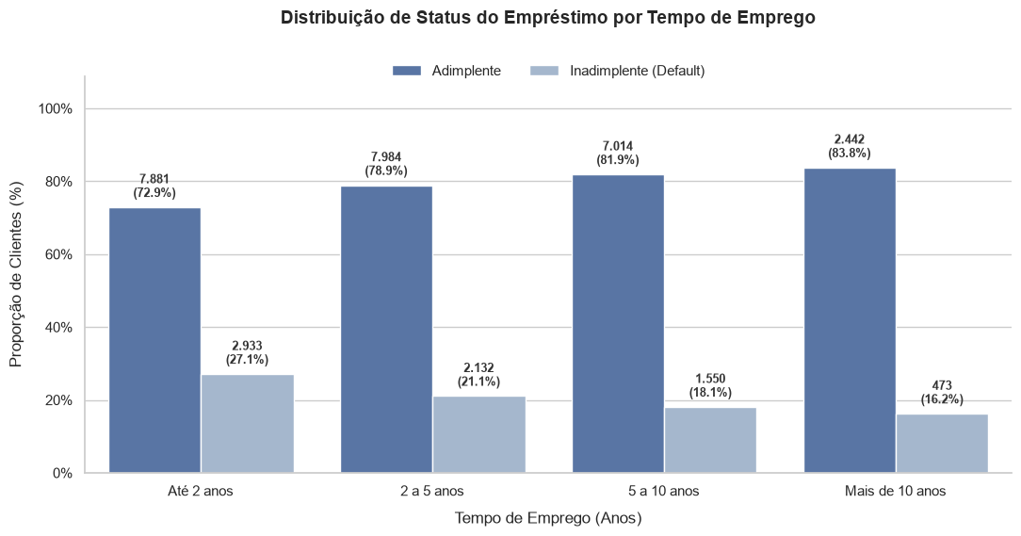
Figura 9 - Taxa de inadimplência por faixa de tempo de emprego.

Faixa de tempo de emprego | Taxa de inadimplência
Até 2 anos | 27,1%
2 a 5 anos | 21,1%
5 a 10 anos | 18,1%
Mais de 10 anos | 16,2%

Ao contrário da leitura contínua, a estratificação em faixas revela um padrão monotônico e de negócio acionável: a inadimplência recua de 27,1% (até 2 anos) para 16,2% (mais de 10 anos), uma redução relativa de 40,2%. A discretização é útil para regras de política de crédito, mesmo com efeito univariado contínuo modesto.

Finalidade do Crédito

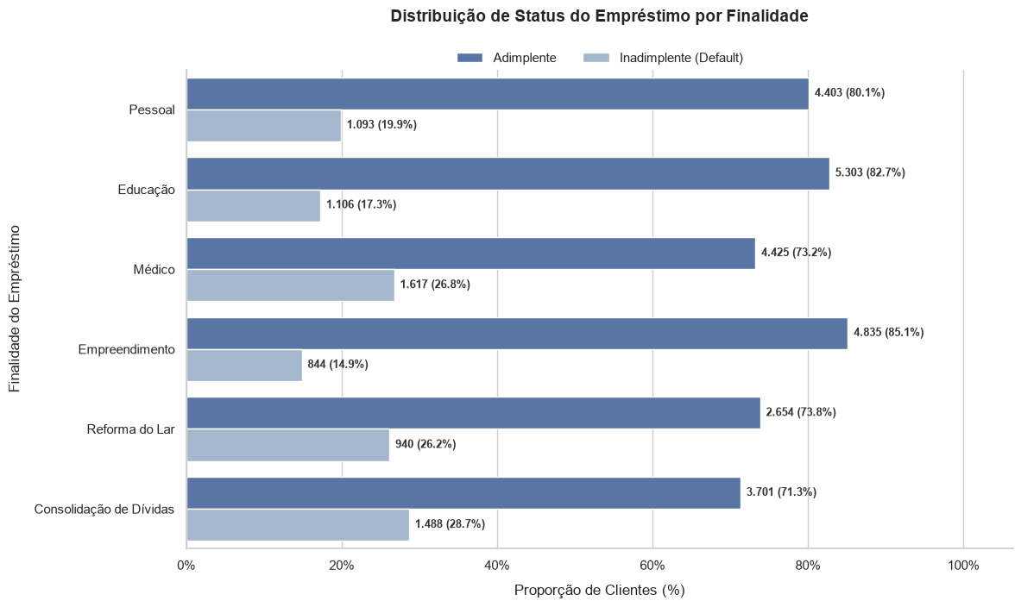
Figura 10 - Volume e taxa de inadimplência por finalidade do crédito.

Finalidade | Contratos (N) | Taxa de inadimplência
Consolidação de Dívidas | 5.309 | 28,0%
Reforma Lar | 3.550 | 26,8%
Médico | 6.000 | 26,7%
Pessoal | 5.500 | 20,0%
Educação | 6.400 | 17,2%
Empreendimento | 5.650 | 15,0%

As finalidades associadas a necessidades reativas (Consolidação de Dívidas, Reforma Lar e Médico) concentram as maiores taxas de default (26,7% a 28,0%). Finalidades mais associadas a planejamento prévio (Educação e Empreendimento) apresentam risco significativamente menor (15,0% e 17,2%). A diferença entre a maior e a menor taxa (quase o dobro) justifica réguas de DTI e exigência de garantias diferenciadas por finalidade.

Taxa de Inadimplência por Tipo de Moradia

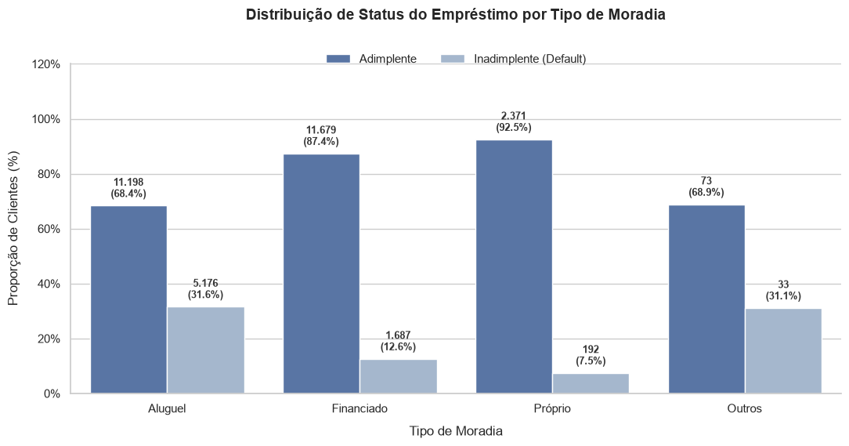
Figura 11 - Taxa de inadimplência por tipo de moradia.

Tipo de moradia | Taxa de inadimplência
Aluguel | 31,6%
Outros | 31,1%
Financiado | 12,6%
Próprio (quitado) | 7,5%

Locatários apresentam risco 4,2 vezes maior que proprietários com imóvel quitado (31,6% vs. 7,5%) e 2,5 vezes maior que clientes com imóvel financiado (31,6% vs. 12,6%). O baixo risco do grupo financiado sugere um efeito de seleção: esses clientes já passaram por um crivo de crédito habitacional prévio, o que por si só é um sinal de qualidade cadastral, e não necessariamente um efeito causal do regime de moradia.

Taxa de Inadimplência por Histórico de Restrição

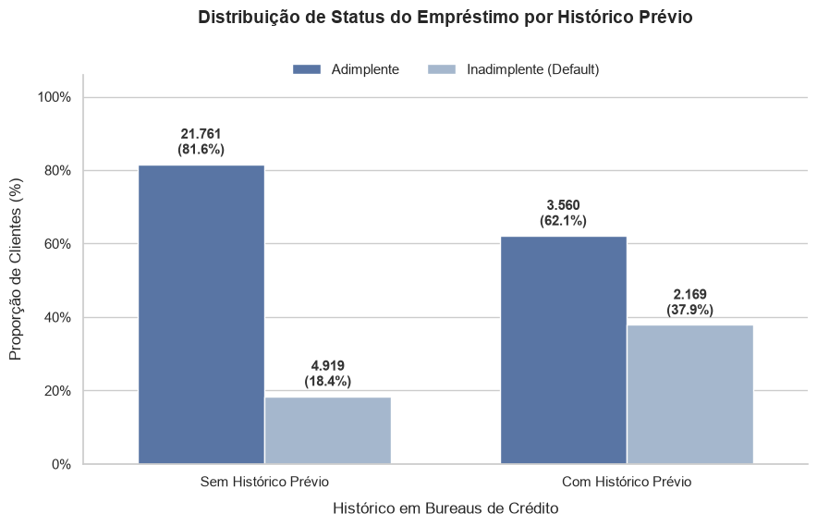
Figura 12 - Taxa de inadimplência por histórico de restrição prévia.

Clientes com restrição prévia em bureau apresentam taxa de inadimplência atual de 37,9%, frente a 18,4% entre os sem restrição (risco 2,1 vezes maior), e uma redução relativa de 51,5% ao migrar do primeiro para o segundo grupo. Ainda assim, 62,1% dos clientes com restrição prévia honram suas obrigações atuais, o que desaconselha o veto automático baseado apenas nesse atributo; o indicador deve compor um score multivariado, não atuar isoladamente.

Taxa de Inadimplência por Grau de Classificação

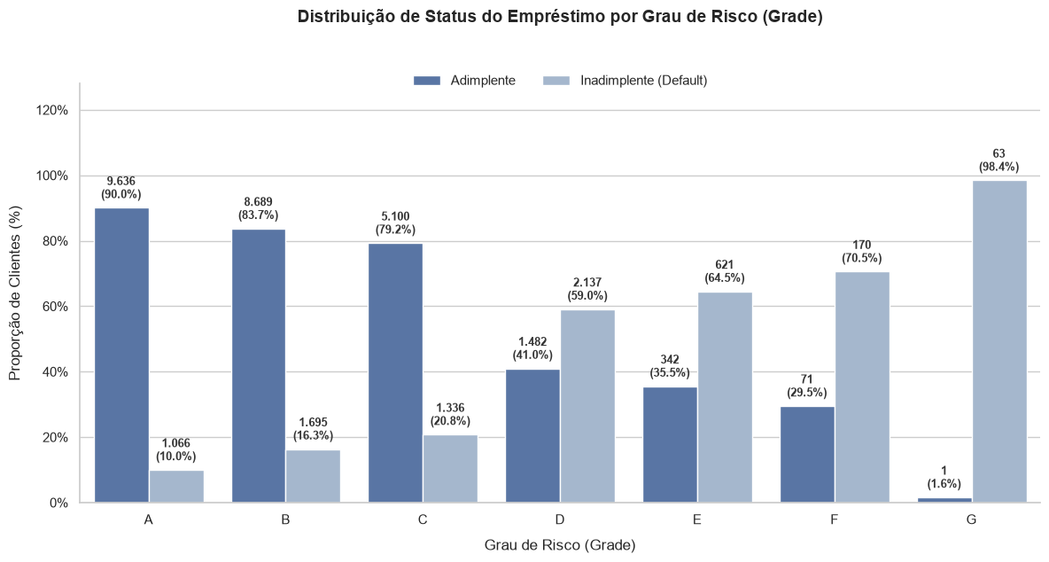
Figura 13 - Volume e taxa de inadimplência por grau de risco (loan_grade).

Grade | Contratos (N) | Taxa de inadimplência
A | 10.702 | 9,96%
B | 10.384 | 16,32%
C | 6.436 | 20,76%
D | 3.619 | 59,05%
E | 963 | 64,49%
F | 241 | 70,54%
G | 64 | 98,44%

A curva de inadimplência é estritamente crescente de A a G, o que evidencia que o escore interno do ApexBank ordena bem o risco (risk sorting). Há, contudo, uma quebra estrutural entre os Graus C (20,76%) e D (59,05%) e a partir daí, mais da metade dos contratos entra em default. O Grau G, apesar de baixa volumetria (N = 64), tem intervalo de Wilson (95%) entre 91,67% e 99,72%, confirmando que a taxa extrema não é ruído amostral. Como o Grade é um escore derivado de outras variáveis do cliente, seu uso em modelos preditivos futuros exige atenção ao risco de vazamento de meta (conforme “Limitações do Estudo”).

Análise de Idade (person_age)

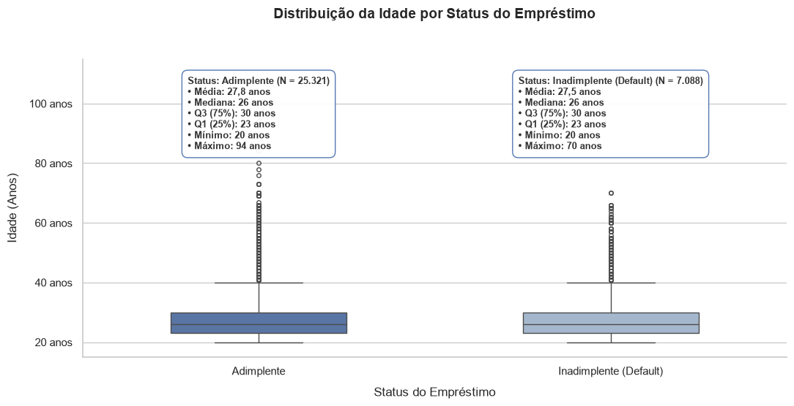
Figura 14 - Distribuição da idade por status do empréstimo.

As distribuições de idade entre adimplentes (mediana de 26 anos) e inadimplentes (mediana de 26 anos) são quase idênticas, com IQR idêntico (23-30 anos). O Mann-Whitney U detecta diferença estatisticamente significativa (p = 5,21×10⁻¹⁰), mas, como no caso do tempo de emprego, isso decorre do alto poder estatístico da amostra (N = 32.409) para captar diferenças sutis nas caudas da distribuição, não de um efeito prático relevante. A idade contínua isolada tem poder discriminatório nulo para fins operacionais.

Taxa de Inadimplência por Faixa Etária

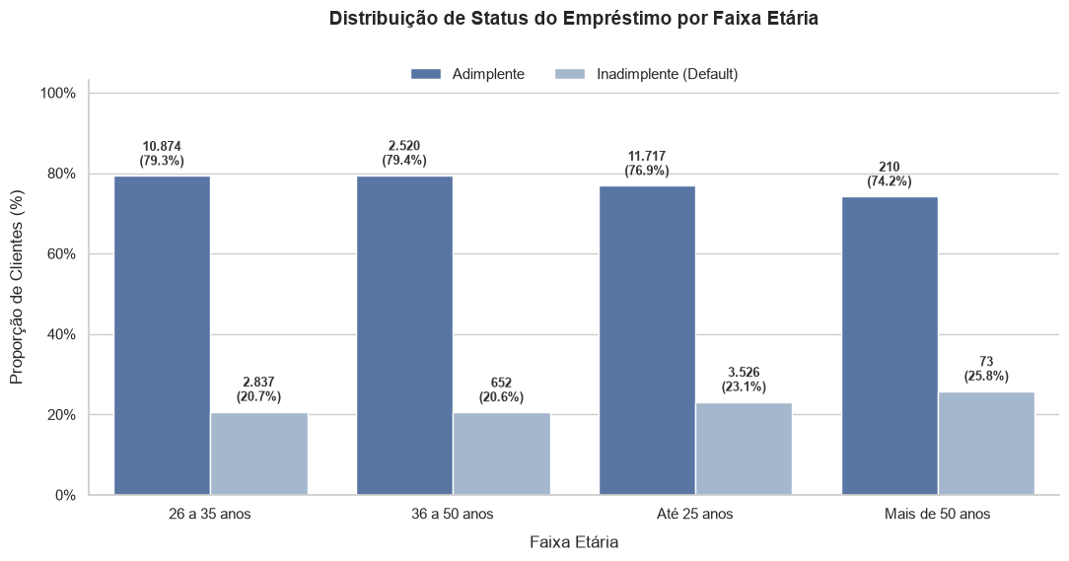
Figura 15 - Taxa de inadimplência por faixa etária.

Faixa etária | Taxa de inadimplência
Até 25 anos | 23,1%
26 a 35 anos | 20,7%
36 a 50 anos | 20,6%
Mais de 50 anos | 25,8%

A estratificação por faixa etária revela um padrão em "U": risco mais alto nos extremos (jovens até 25 anos e sêniores acima de 50 anos) e mínimo na faixa de 36 a 50 anos. O salto entre a faixa de menor risco (20,6%) e a faixa sênior (25,8%) representa um aumento relativo de 25,2%. Esse padrão contraria a premissa de que a idade avançada seria, isoladamente, um mitigador de risco, e motiva o cruzamento com a finalidade do crédito na próxima seção.

Cruzamento de Risco: Taxa por Faixa Etária e Finalidade

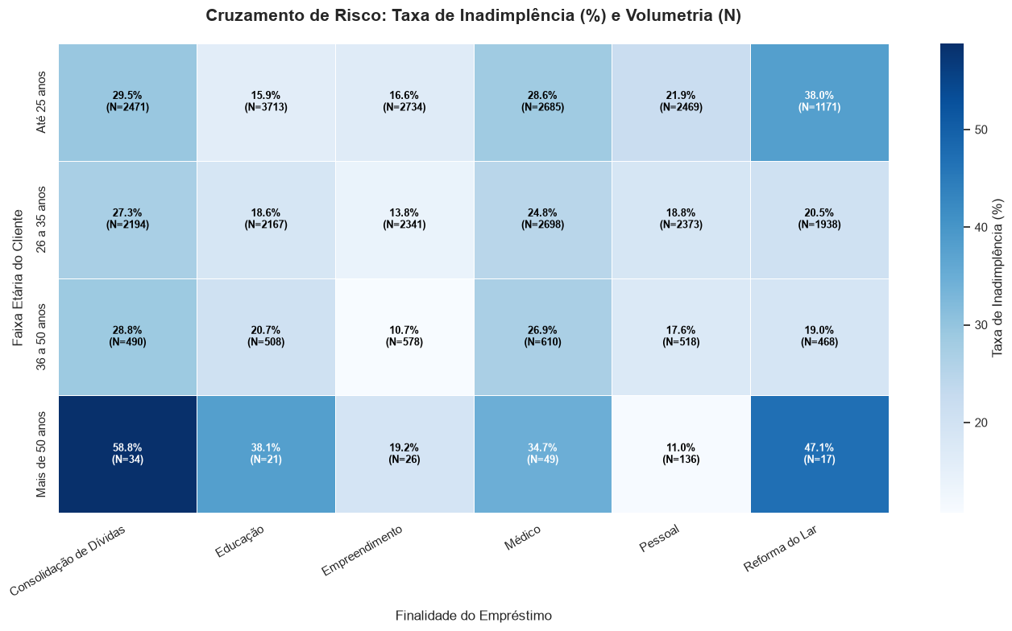
Figura 16 - Taxa de inadimplência por faixa etária e finalidade do crédito, com volumetria (N) por célula.

O cruzamento bivariado mostra taxas de inadimplência entre 10,7% (36-50 anos, Empreendimento) e 58,8% (acima de 50 anos, Consolidação de Dívidas), sendo uma amplitude de 5,5 vezes que não é visível nas análises univariadas de idade ou finalidade isoladas.
Ressalva metodológica importante: as células referentes a clientes acima de 50 anos têm volumetria baixa (N entre 17 e 136). A célula de maior risco aparente (Reforma Lar em maiores de 50 anos - 47,1%) corresponde a apenas 8 casos de default em 17 observações; o intervalo de Wilson (95%) para essa proporção é de 26,17% a 69,04%, uma amplitude de mais de 42 pontos percentuais. Esses percentuais devem ser tratados como sinal de atenção para monitoramento, não como base isolada para políticas automáticas de restrição, pois a incerteza estatística nesses subgrupos é grande demais para sustentar regras rígidas sem revisão manual.
No segmento jovem (até 25 anos, com volumetria robusta), o padrão é mais confiável: finalidades planejadas como Educação (15,9%) e Empreendimento (16,6%) têm risco controlado, enquanto finalidades reativas como Médico (28,6%), Consolidação de Dívidas (29,5%) e Reforma Lar (38,0%) concentram risco elevado, possivelmente refletindo menor reserva financeira e subestimação de custos nesta faixa etária.

Síntese e Recomendações

Ranking de poder discriminatório
Variável | Teste / Métrica | Tamanho de efeito
Comprometimento de renda - DTI (categórico) | Qui² / V de Cramér | 0,43 (forte)
Grau de risco interno - loan_grade | Monotonicidade / Wilson | Ordenação perfeita (uso cauteloso - ver Seção 3)
Renda bruta - person_income | Mann-Whitney / r de Rosenthal | 0,27 (fraco a moderado)
Tempo de emprego - person_emp_length | Mann-Whitney / r de Rosenthal | 0,10 (desprezível)
Idade - person_age | Mann-Whitney / r de Rosenthal | ≈ 0 (nulo)

A tabela acima resume a conclusão central do estudo: variáveis de fluxo financeiro e alavancagem (DTI) têm poder discriminatório muito superior a variáveis demográficas isoladas (idade, renda nominal). Regras de crédito baseadas apenas em idade ou renda absoluta não são sustentadas pelos dados.

Recomendações táticas
Alerta paramétrico de DTI: adotar o limiar de 30% como filtro de triagem (não como corte automático). Propostas acima do limiar devem seguir para análise condicionada, exigindo histórico limpo em bureau e/ou garantia real como mitigadores, preservando os 29,6% de bons pagadores presentes nesse grupo.
Revisão de pricing por Grade: suspender aprovação automática direta para os Graus E, F e G, direcionando-os para análise manual e exigência de garantias. Para o Grau D, volumetria comercial relevante, aplicar risk-based pricing e reduzir limites de exposição.
Regras combinadas por finalidade e faixa etária: aplicar restrições adicionais a consolidação de dívidas e reforma residencial nos extremos etários, mas tratar os subgrupos de baixa volumetria (sêniores) com revisão manual, não com bloqueio automático, dada a incerteza estatística documentada na seção Cruzamento: Faixa Etária × Finalidade do Crédito).
Diferenciação por tipo de moradia e histórico de bureau: usar como fatores de ponderação em um score multivariado, não como vetos isolados, já que ambos apresentam taxas relevantes de bons pagadores mesmo nos grupos de maior risco.
Preparação para modelagem preditiva: os padrões não-lineares identificados (DTI, interações idade × finalidade) favorecem modelos baseados em árvores (XGBoost, LightGBM/Random Forest) frente a modelos lineares simples, com atenção ao desbalanceamento de classes e à exclusão ou isolamento do loan_grade para evitar vazamento de meta.

Conclusão e Próximos Passos

A Análise Exploratória de Dados da carteira do ApexBank confirma que a inadimplência é um fenômeno multifatorial, mais bem explicado por indicadores de alavancagem financeira (DTI) e classificação de risco interna do que por atributos demográficos isolados. O pipeline de governança e limpeza aplicado assegura que tanto os indicadores gerenciais aqui apresentados quanto os futuros algoritmos de Machine Learning partam de uma base íntegra e consistente.
Como próximos passos, recomenda-se: (i) formalizar as regras de triagem propostas na seção “Recomendações táticas” junto ao Comitê de Riscos; (ii) tratar a baixa volumetria dos subgrupos etários sênior com coleta adicional de dados ou agrupamento estatístico mais robusto antes de qualquer automação; e (iii) iniciar a etapa de modelagem preditiva supervisionada, com validação cruzada, tratamento de desbalanceamento de classes e comparação de métricas (AUC-ROC, KS, Recall) entre modelos lineares (regressão logística) e não lineares (árvores de decisão / gradient boosting).
O notebook com o código completo de limpeza, testes estatísticos e geração dos gráficos deste relatório está disponível no repositório do projeto (link a incluir pelo autor).

